تفاصيل جنازة شهيد كلبة الاهوان طالب طب جماعة القاهره
يناير 1951
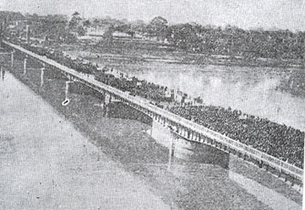

تفاصيل حول الشهيد وجنازته

- تاريخ الاستشهاد: استشهد عمر شاهين، الطالب بكلية الآداب جامعة القاهرة، في 12 يناير 1952 (أو ليلة 13 يناير) خلال "معركة التل الكبير" الشهيرة ضد القوات البريطانية في منطقة القناة.
الجنازة في القاهرة سار في جنازته عشرات الآلاف من المواطنين وطلاب الجامعة، وانطلقت من مسجد الكيخيا بالقاهرة متجهة إلى جامعة القاهرة، حيث تحولت إلى مظاهرة وطنية حاشدة تندد بالاحتلال وتطالب بالجلاء.
- رفيق الشهادة: شُيعت جنازته بالتزامن مع رفيق كفاحه الشهيد أحمد المنيسي، الذي نُقل جثمانه ليُدفن في مسقط رأسه بمحافظة الشرقية.
- الأهمية التاريخيه يعتبر عمر شاهين رمزاً لـ "كتائب جامعة القاهرة" التي تشكلت من الطلاب الفدائيين لمقاومة الإنجليز، وقد أطلق اسمه لاحقاً على العديد من الميادين والقاعات الجامعية تكريماً لذكراه

